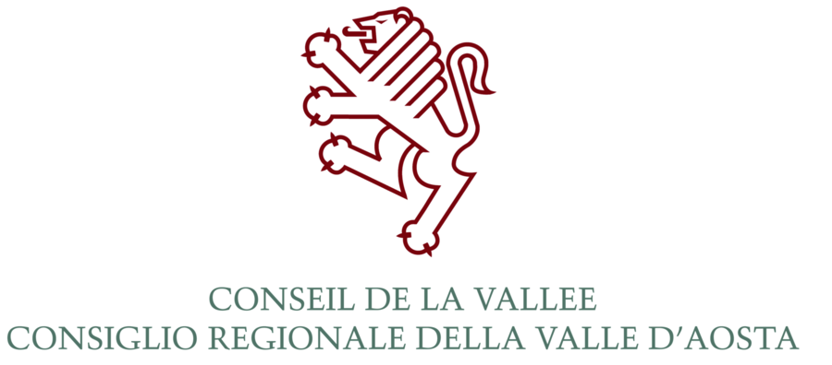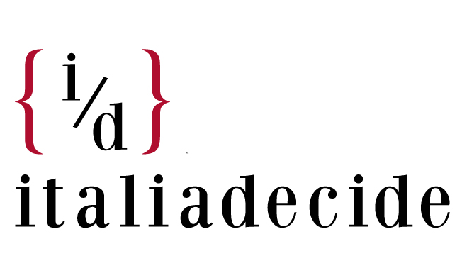

PROGRAMMA

GIOVEDÌ 6 OTTOBRE

HOSTELLERIE DU CHEVAL BLANC

Dalle ore 17.00 alle ore 21,00 registrazione dei partecipanti
N.B. I partecipanti al corso che non faranno l’accredito giovedì 6 ottobre non potranno partecipare all’intervento del Presidente della Repubblica

Ore 20.30 Cena

VENERDÌ 7 OTTOBRE

SALONE DEL PALAZZO REGIONALE
Ore 9.30 introduzione della Scuola per la Democrazia di Luciano Violante, presidente di italiadecide
intervento ufficiale di Giorgio Napolitano, presidente della Repubblica

Ore 11.45 Coffee break

Prima sessione: la partecipazione dei cittadini al governo locale
Ore 12.00 Forma di governo in Italia: il caso della democrazia partecipativa a livello locale
Lezione introduttiva del corso del prof. Massimo Luciani, Professore ordinario di diritto pubblico – Facoltà di Giurisprudenza – Università degli Studi “La Sapienza”di Roma)

Ore 13.00 Light lunch

Ore 15.00 I referendum locali
prof. Stelio Mangiameli, Professore ordinario di diritto costituzionale – Facoltà di Giurisprudenza - Università di Teramo

Ore 16.30 La democrazia deliberativa: problemi ed esperienze in ambito territoriale
prof. Luigi Bobbio, Professore ordinario di Scienza Politica – Facoltà di Scienze Politiche – Università degli Studi di Torino

Ore 17.30 Preparazione della piattaforma di discussione da parte dei gruppi di lavoro.

Ore 20.00 Cena

SABATO 8 OTTOBRE
Seconda sessione: It e social networking nel governo locale

Ore 09.30 Il governo Wiki: comunità online aperte e governance collaborativa
dott. Alberto Cottica, Economista

Ore 11.15 Coffee break

Ore 11.30 Le iniziative per ridurre il digital divide territoriale italiano
dott. Paolo Bertoluzzo, Amministratore Delegato Vodafone Italia

Ore 12.30 Chiusura della scuola

Ore 13.00 Light lunch

Il programma della giornata potrà essere soggetto a modifiche in relazione al calendario degli impegni del Capo dello Stato

